

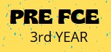

LISTA DE UTILES 2026

3rd Year / PRE FCE

Carpeta Nº4
Cartuchera completa
Cuaderno de comunicaciones ( puede ser el mismo del año pasado )

LISTA DE LIBROS

Turno tarde

- Gold Experience B2 First for schools (2nd Edition) - Student´s book ( Pearson )

- Booklet made by the teacher

